

**Geleiderail 750 EDS**

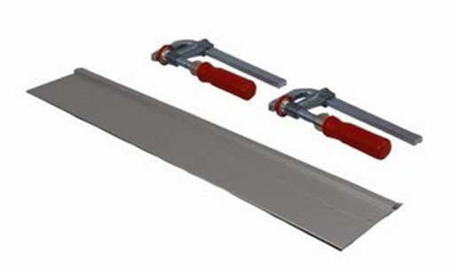

**Geleiderail EDS**

art. 1210450

750mm - incl. 2 klemtangen

Geleiderail voor diamantzaagmachine in lengtes van 75 en 150 cm, koppelbaar d.m.v. een koppelstuk.